Инструкция по использованию системы выдачи иностранных разрешений через службы экспресс-доставки в Личном кабинете перевозчика на сайте АСМАП

- Войдите в «Личный кабинет» на сайте АСМАП
- Выберите пункт меню «Разрешения»
- Выберите пункт меню «Доставка»
- Нажмите кнопку «Заказать»
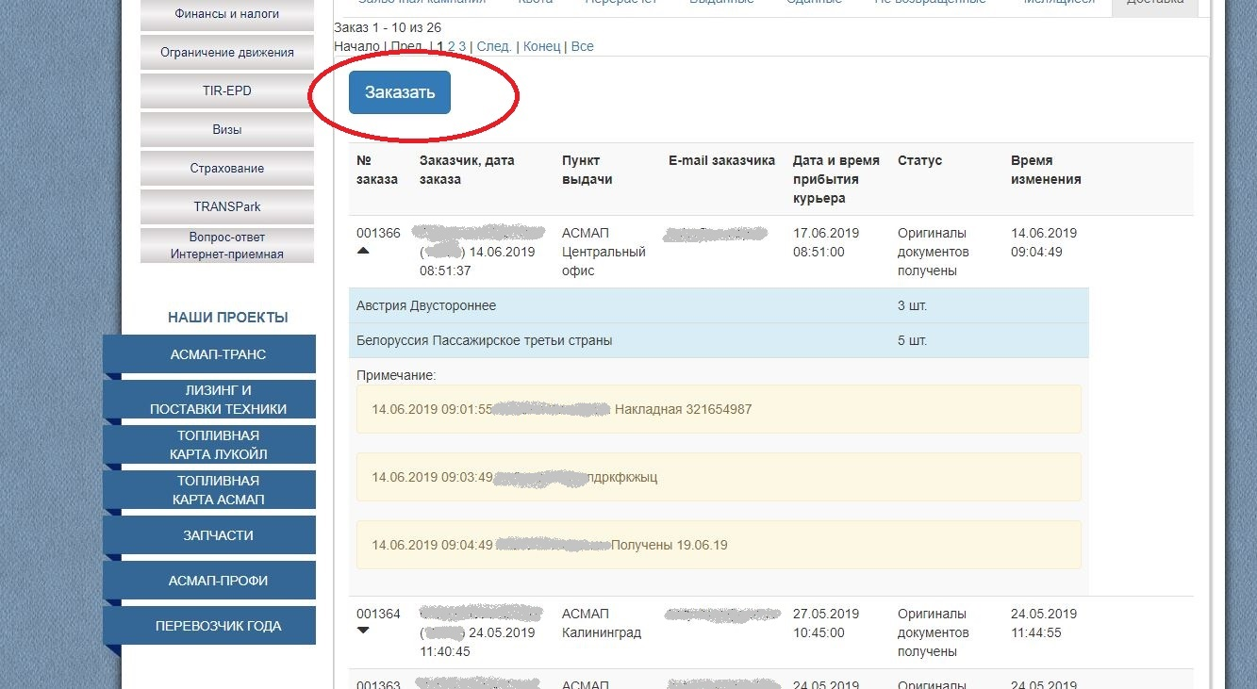
- На появившейся странице выберите пункт выдачи, из которого вы хотите заказать доставку иностранных разрешений
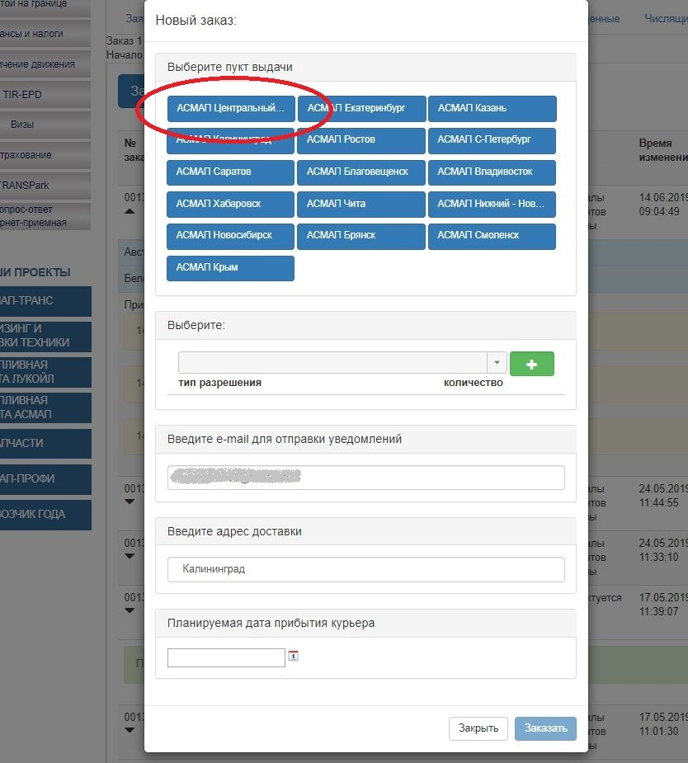
- Выбранный пункт подсветится другим цветом.
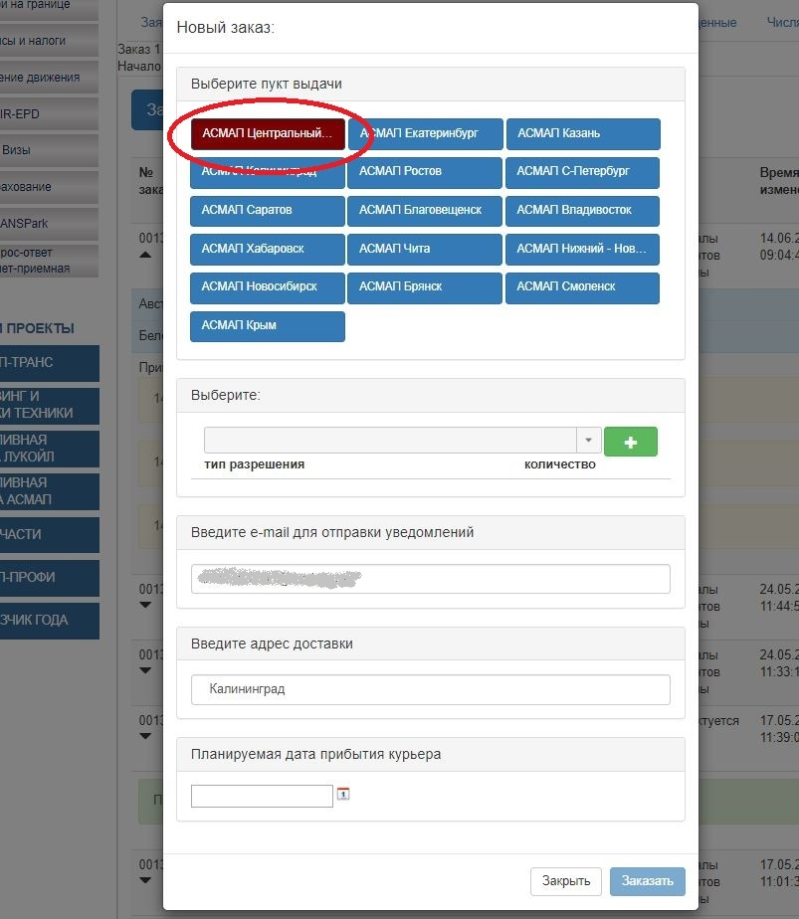
- Выберите тип иностранного разрешения, который вам необходимо заказать. Для этого нажмите стрелочку и выберите тип в появившемся списке.
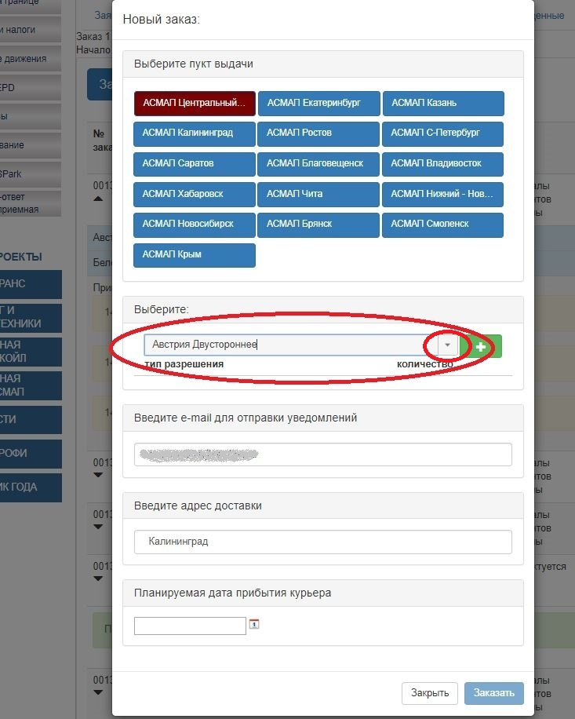
- Выбранный вами тип иностранного разрешения переместится в список (ниже на картинке) выбранных типов иностранных разрешений
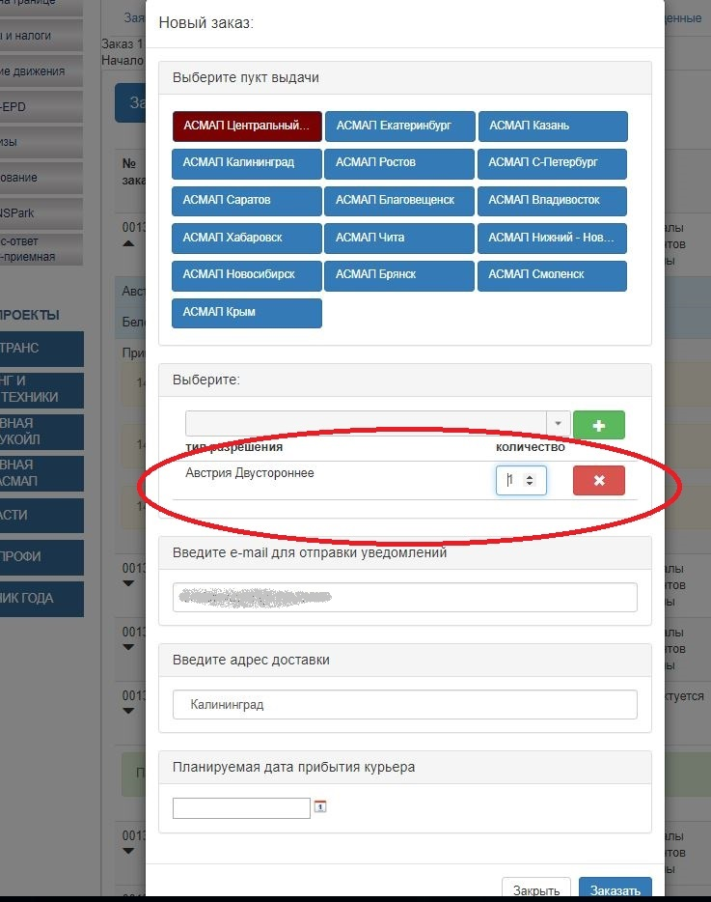
- Нажимая стрелочки или введя цифру выберите количество разрешений, которое вы хотите заказать.
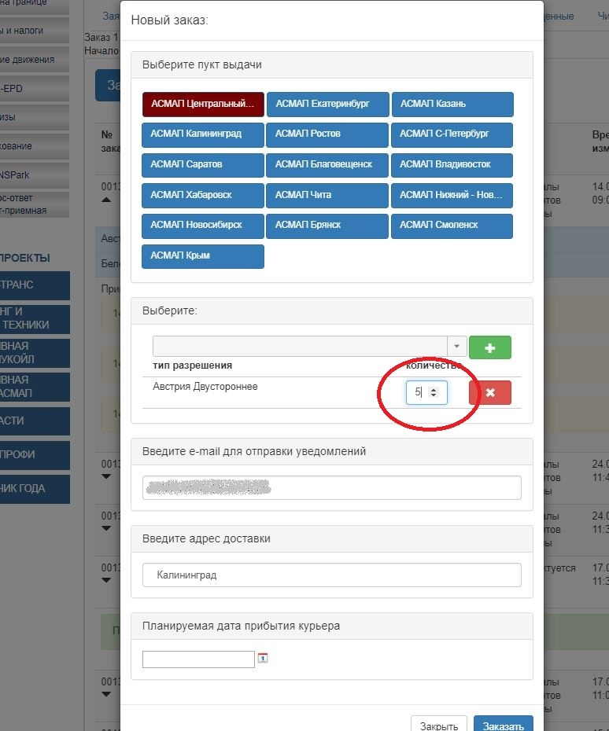
- Далее вы можете выбрать другие типы иностранных разрешений, которые вы хотите заказать.
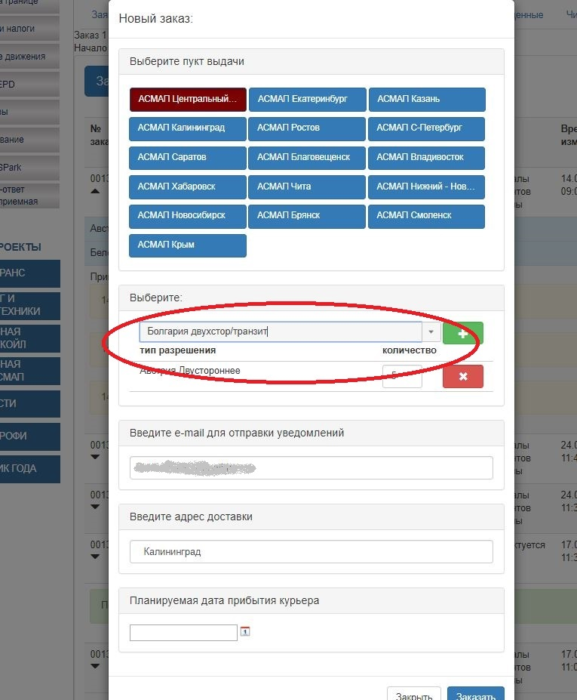
- И так же для них указать количество
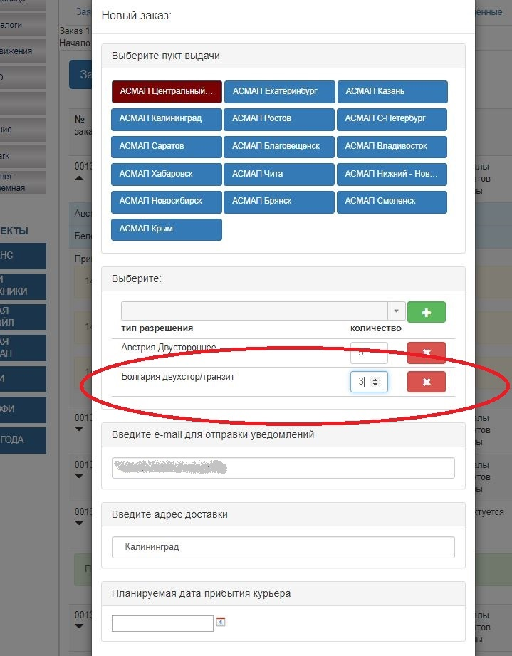
- Для удаления типа разрешения из заказа необходимо нажать красную кнопку с крестиком в строке соответствующего типа иностранного разрешения.
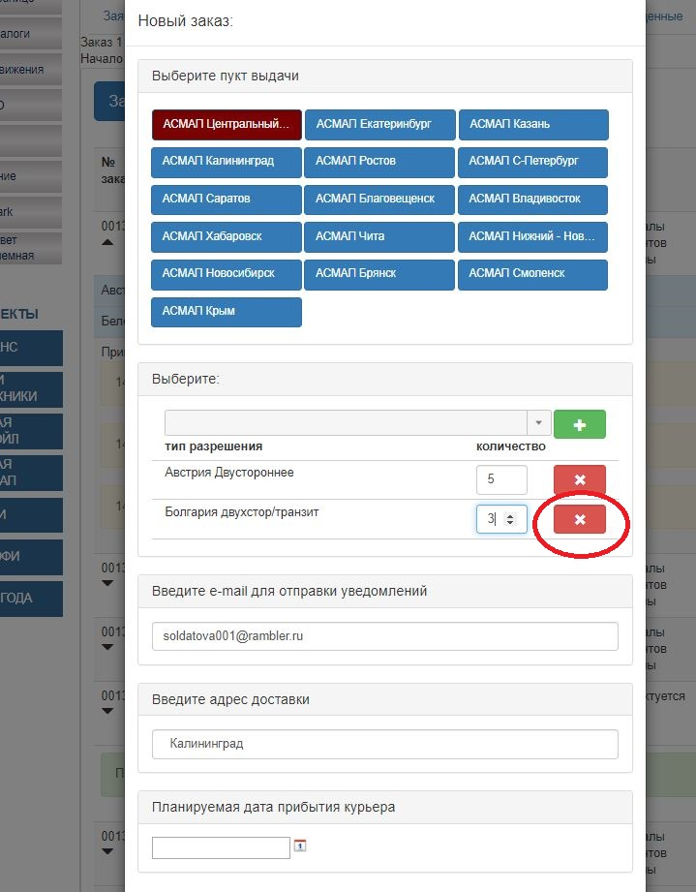
- Укажите в соответствующих полях:
- электронный адрес, на который вы хотите получать уведомления о формировании вашего заказа, доставке и других действиях;
- почтовый адрес по которому вы хотите получить свой заказ;
- планируемую дату и время прибытия курьера службы экспресс доставки в подразделение АСМАП, которое вы выбрали на этапе 5.
Нажмите кнопку «Заказать» для окончательного формирования заказа и отправки его в АСМАП.
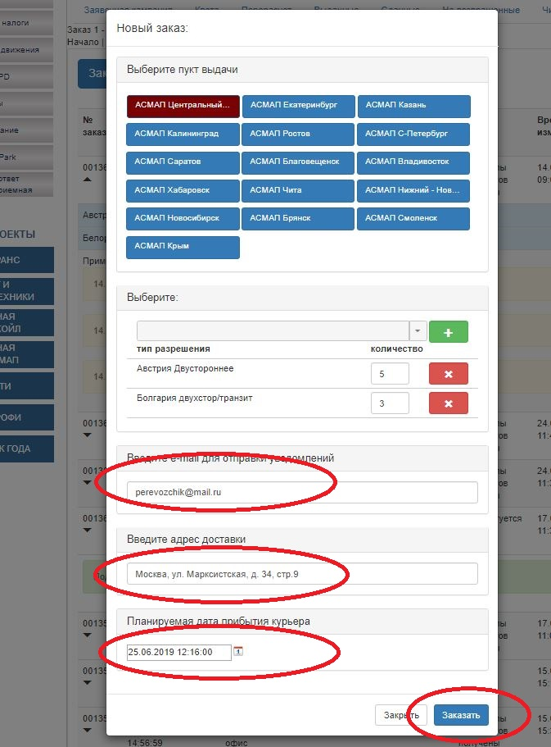
Внимание! При нажатии кнопки «Закрыть» заказ аннулируется и данные заказа не сохраняются.
- На странице заказов отдельной строкой сформируется ваш очередной заказ. Статус заказа будет указан – «Новый». Заказу присваивается индивидуальный номер по которому его можно отслеживать.
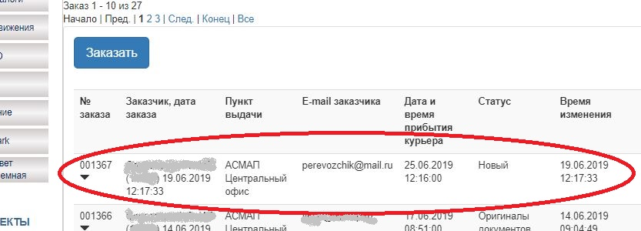
- Нажав стрелочку под номером заказа можно посмотреть детали заказа и хода его обработки.
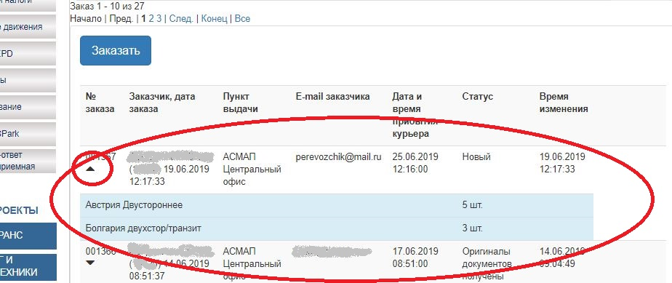
- Далее информация поступает оператору пункта выдачи из которого вы заказали доставку разрешений. Оператор выполняет обработку заказа, по мере выполнения будет изменяться статус заказа и приходить оповещения об изменении статуса заказа на электронную почту, указанную на шаге 13. При необходимости оператор свяжется с вами по телефону, указанному вами как контактный телефон специалиста по международным перевозкам при подаче документов в АСМАП. Статусы могут иметь следующие значения:
Статус: | Значение:
Новый | Вновь созданный заказ
Обрабатывается | Оператор обрабатывает заказ, оформляет документы
Заказ подтвержден | Оператор провел выдачу разрешений и оформил документы
Комплектуется Заказ | Оператор передал заказ в отдел отправки
Передано курьеру | Заказ передан курьеру службы экспресс доставки
Отменено | Заказ отменен оператором по согласованию с перевозчиком
Получил | Перевозчик получил заказ
Оригиналы документов получены | Оператор получил оригиналы документов

На электронную почту будут приходить информационные письма, отображающие ход обработки заказа и сообщающие о необходимости выполнения каких либо действий, следующего вида:
ЗАКАЗ № 1367, 19.06.2019 12:17, (Статус)
от ХХХХХХХХХХХ (ХХХХХХ) 19.06.2019 12:17:33
Австрия Двустороннее | 5 шт.
Болгария двухстор/транзит | 3 шт.

Дата и время прибытия курьера: 25.06.2019 12:16:00

- При получении заказом статуса «Заказ подтвержден»
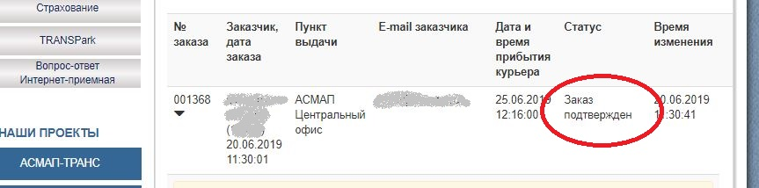
на электронную почту придет следующее сообщение:
ЗАКАЗ № 1366, 14.06.2019 08:55:16, Заказ подтвержден
от ХХХХХХХХХХХ (ХХХХХХ) 14.06.2019 08:51:37
Австрия Двустороннее | 3 шт.
Белоруссия Пассажирское третьи страны | 5 шт.

Внимание! Для дальнейшей обработки заказа Вам необходимо направить по электронной почте скан-копию заявления на получение иностранных разрешений по форме утвержденной приказом Минтранса России от 14.10.2015г. № 302. Выберите пожалуйста электронный адрес на который вы отправили скан копию заявления.
Заявление
ФИО оператора: email_operatora@asmap.ru
Это же сообщение отобразится на экране заказов.
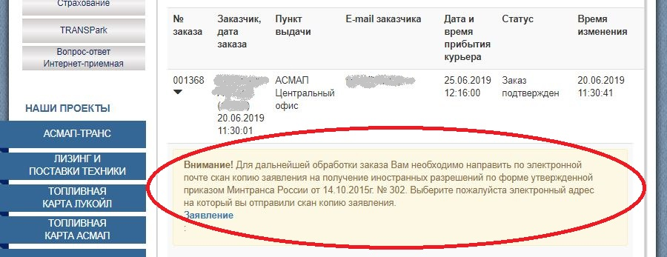
Необходимо зайти по ссылке, скачать бланк заявления, распечатать его, заполнить, подписать, поставить печать, отсканировать и отправить на указанный электронный адрес оператора.
Внимание! Без отправки сканированного заявления на электронную почту оператора отправка производиться не будет.

- После получения сканированного заявления оператор передает заказ в службу отправки. Статус заказа меняется на «Комплектуется Заказ», на электронную почту приходит сообщение:
ЗАКАЗ № 1368, 20.06.2019 11:55:58, Комплектуется Заказ
от ХХХХХХХХХХХ (ХХХХХХ) 20.06.2019 11:30:01
Австрия Двустороннее | 5 шт.
Болгария двухстор/транзит | 3 шт.

Укажите дату и время прибытия курьера для заказа № …
Укажите наименование почтовой службы: …
Подтвердите адрес доставки. Например: Москва, ул. Марксистская, д. 34, стр.9
Это же сообщение отобразится на странице заказов.
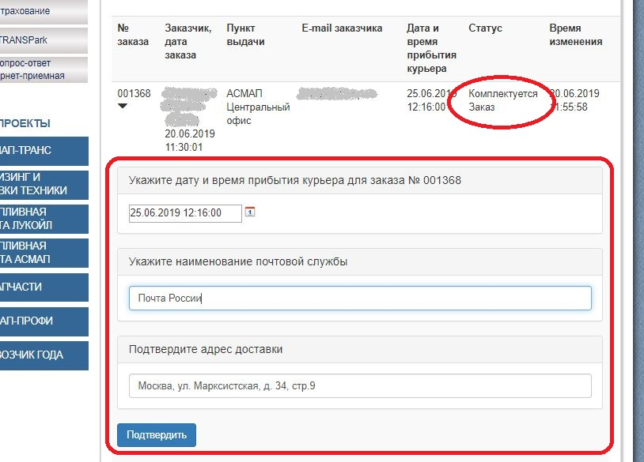 Необходимо проверить и при необходимости откорректировать дату и время прибытия курьера, адрес доставки, указать наименование службы экспресс доставки и нажать кнопку «Подтвердить». В соответствии с указанными данными будет произведена выдача заказа курьеру.
По совершении данной операции вам необходимо самостоятельно связаться со службой экспресс-доставки и заказать курьера для забора подготовленного по вашей заявке заказа.
Внимание! Оплата за доставку заказанных разрешений осуществляется заказчиком. АСМАП не производит оплату оператору экспресс-доставки.
- После получения оператором подтверждения данных для отправки (предыдущий пункт № 18) и прибытия курьера в пункт выдачи, курьеру будет передан заказ. На вашу электронную почту придет сообщение с указанием информации о передаче заказа курьеру и номер накладной:
ЗАКАЗ № 1368, 20.06.2019 12:13:54, Передано курьеру
от ХХХХХХХХХХХ (ХХХХХХ) 20.06.2019 11:30:01
Австрия Двустороннее | 5 шт.
Болгария двухстор/транзит | 3 шт.

«Уважаемый перевозчик, вам необходимо направить оригиналы документов по данному заказу (заявление и одному экземпляру поступивших из АСМАП вместе с иностранными разрешениями отчета о выдаче разрешений и акта выполненных работ, подписанными со стороны перевозчика) в представительство АСМАП не позднее 30 дней со дня заказа.»
20.06.2019 12:13:53 Оператор ХХХХХХХХХХ: Почта России, № 123456-789

Это же сообщение отобразится на странице заказов.
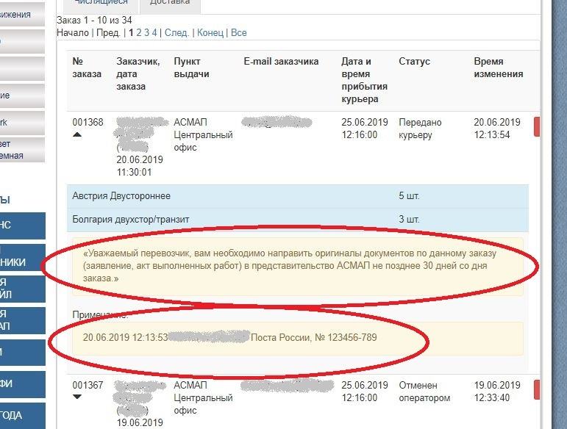
Внимание! Вам необходимо будет отправить оригиналы документов по данному заказу – заявления, отмеченный отчет о выдаче разрешений и акт выполненных работ в АСМАП (филиал/представительство из которого вы заказывали доставку разрешений) в течение 30 дней со дня получения заказа.
Внимание! В случае неполучения оригиналов документов по данному заказу в течении 30 дней со дня получения заказа перевозчиком услуга экспресс доставки для вашей организации будет приостановлена.
- При получении перевозчиком заказанных разрешений необходимо зайти на страницу заказов и подтвердить получение заказа. Для этого необходимо нажать кнопку «Подтвердить»
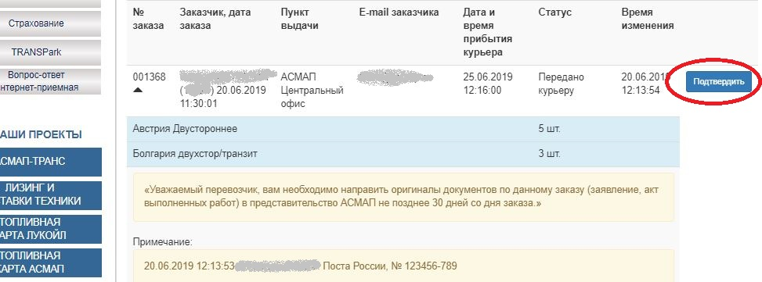В появившемся меню поставить отметку и нажать кнопку «Сохранить»
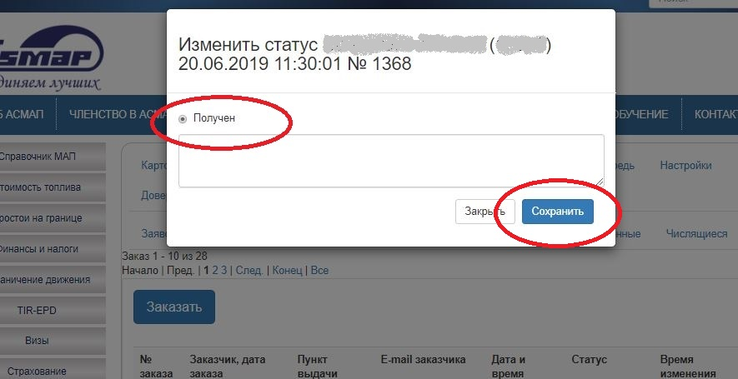
На странице заказов статус заказа изменится на «Получен»
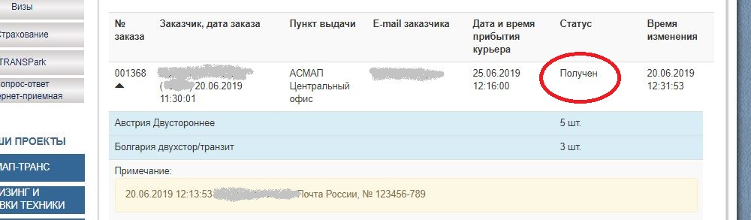
Внимание! При не подтверждении получения заказа для перевозчика будет приостановлена услуга экспресс-доставки.
- После получение оператором оригиналов документов, он сделает отметку о получении документов по данному заказу, сообщение об этом придет на электронную почту:
ЗАКАЗ № 1368, 20.06.2019 12:32:54, Оригиналы документов получены
от ХХХХХХХХХХХ (ХХХХХХ) 20.06.2019 11:30:01
Австрия Двустороннее | 5 шт.
Болгария двухстор/транзит | 3 шт.

И так же изменится статус на странице заказов
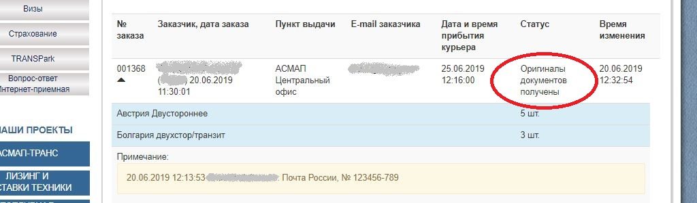
На этом работу по данному заказу можно считать оконченной.

